L’importance du transport maritime
Pour voir la vidéo, cliquer ici.
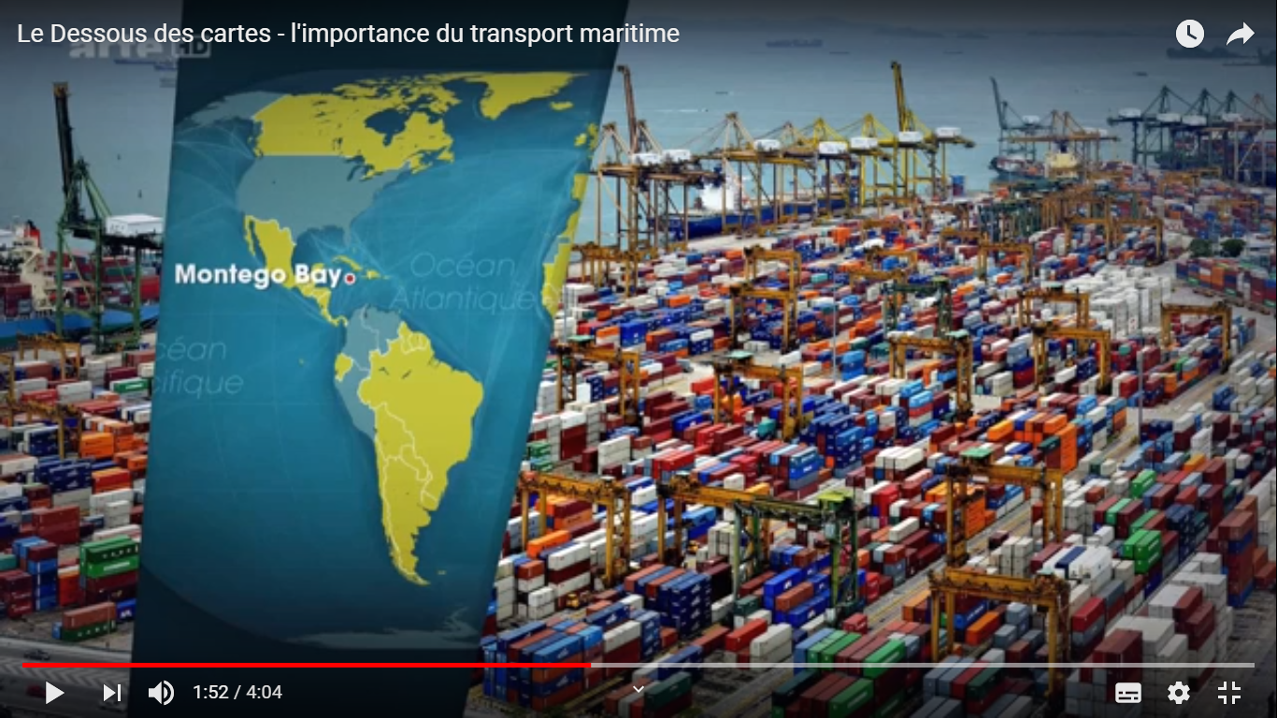
Questions.
- Quel est le poids du transport maritime dans le commerce mondial ?

- Remplissez le tableau suivant sur la durée du trajet entre la Chine et la Belgique selon le mode de transport.
Mode de transport | Durée
En cargot
En train
En avion
- Quels sont les autres avantages du transport de marchandises par mer ?

- Quels sont les types de bateaux qui transportent des marchandises ?
Le porte-conteneurs Le gazier le pétrolier Le raquier
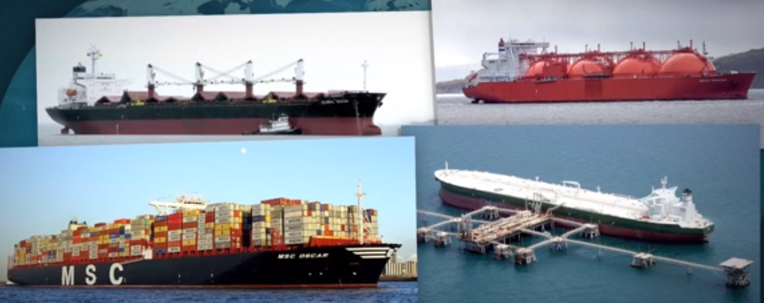
- Comparaison entre un porte-conteurs et le train ou l’avion.
1 porte-conteneurs | wagons | Airbus A380
- Complétez : « Dans une télé à 1000 dollars, il y a dollars pour le transport.
- Certaines infrastructures ont tout de même dues être modernisées afin d’accueillir les nouveaux porte-conteneurs de plus en plus grands :

L’importance du transport maritime - SOLUTIONS
Pour voir la vidéo, cliquer ici.
Questions.
- Quel est le poids du transport maritime dans le commerce mondial ? 80% du commerce mondial est assuré par le transport maritime, soit 9,5 milliards de tonnes de produits transportés par an.
- Remplissez le tableau suivant sur la durée du trajet entre la Chine et la Belgique selon le mode de transport.
Mode de transport | Durée
En cargot | 30 à 40 jours
En train | 20 jours
En avion | - jour
- Quels sont les autres avantages du transport de marchandises par mer ?
Il y a un traité international de libre circulation en mer, de libre navigation.
Il y a peu de relief.
Il demande peu d’infrastructures.
Les conteneurs sont standardisés.

- Quels sont les types de bateaux qui transportent des marchandises ?
Le porte-conteneurs Le gazier le pétrolier Le raquier
- Comparaison entre un porte-conteurs et le train ou l’avion.
1 porte-conteneurs | …18.000…………….. wagons | …1000………Airbus A380
- Complétez : « Dans une télé à 1000 dollars, il y a …10…. dollars pour le transport.
- Certaines infrastructures ont tout de même dues être modernisées afin d’accueillir les nouveaux porte-conteneurs de plus en plus grands :
- Le canal de Panama - Certains ports-marchands

